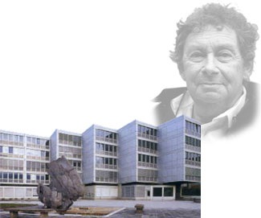

Journal d’information réalisé par les élèves de la M2a en charge
de l’Agenda 21 du CEC Nicolas-Bouvier

Editorial

« Il n’y a pas de fatalité. Nous pouvons, j’en ai l’intime conviction, opposer au pessimisme de l’intelligence, l’optimisme de la volonté.
Car il ne s’agit plus de rêver d’un monde meilleur, il faut y oeuvrer. »
Cornelio Sommaruga,
ancien président CICR

Le développement durable est à la mode. Du Groupe d’experts intergouvernemental sur l’évolution du climat (GIEC) au discours
politique, tout le monde en parle. Toutefois, les paroles ne suffisent pas. Il faut passer à l'action. Fort de ce constat, le CEC Nicolas-Bouvier, à l'instar d'autres établissements scolaires en Suisse et en Europe, s’est lancé dans la mise en place d’un Agenda 21 d’école.

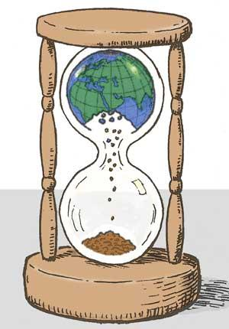
Un Agenda 21 est non seulement un calendrier d’actions pour rendre notre établissement plus éco-compatible, mais il est surtout un formidable outil pédagogique pour sensibiliser les futurs consommateurs, décideurs, entrepreneurs ou père / mère de famille que sont nos élèves.
Le processus qui débute cette année avec la classe de M2a et trois enseignants est donc une démarche qui s'inscrit dans la durée.
Espérons que peu à peu, cet outil d’invitation au changement touche de plus en plus d’acteurs de notre école. Car il est dans notre devoir à tous d’être ce changement que nous voulons voir dans le monde.
F.Schemel, C.Farinelli et L. Cornaglia
Enseignants en charge du projet A21
Sommaire

Editorial ……………………………... p. 1
1. Un journal … pourquoi faire ? …... p. 2
2. L'Agenda 21 scolaire ….…..…... p. 3
2.1. Les objectifs …………….….. p. 3
2.2. Les enjeux …………….….... p. 3
2.2.1. A l’école …………..... p. 3
2.2.2. Globalement …….…... p. 4
3. Problématiques retenues .….….. p. 4
3.1. Les énergies …….…….…. p. 4
3.2. Les déchets …….….….. ... p. 7
3.3 La mobilité …………..…..... p. 9
4. Voyez vous-mêmes ! …...……... p. 10
5. Et la suite… ……………..……... p. 10

Annexe 1 : Plan d’actions provisoire
Annexe 2 : Analyse du sondage Voyage d’études et C02

1. Un journal … pourquoi faire ?

Développement durable, écologie, réchauffement de la planète, protocole de Kyoto… Les termes nous sont désormais familiers. Préoccupations de politiciens, d’écolos convaincus ou soucis réels de changer de comportement face aux agressions que subissent notre Terre et ses habitants?

Il faut remonter à 1968 et à la création du Club de Rome pour trouver les prémices du développement durable. Ce groupe effectua de nombreuses recherches sur l'environnement et la démographie en fonction de l'exploitation des ressources humaines, sans vraiment prendre de mesures concrètes, son constat était déjà à l’époque sans appel.

Ce n'est qu'en 1992, au Sommet de la Terre, à Rio de Janeiro, avec l'adoption de la Convention de Rio et la naissance de l'Agenda 21, que les objectifs et les projets deviennent plus concrets. Adopté par 173 pays, l'Agenda 21 fixe un programme d'actions pour le 21ème siècle (d'où son nom!) dans des domaines très diversifiés, afin de favoriser un développement durable de la planète. Depuis 1986, ce concept est défini comme étant "un développement qui répond aux besoins du présent sans compromettre la capacité des générations futures de répondre aux leurs."

La Suisse est elle aussi partie prenante des objectifs de l'Agenda 21, notamment en signant le protocole de Kyoto et en participants à plusieurs sommets. A Genève, le terme de développement durable figure même dans la Loi sur l'Instruction Publique.
LIP Art. 4 Objectifs de l'école publique
L'enseignement public a pour but, dans le respect de la personnalité de chacun :
e) de rendre chaque élève progressivement conscient de son appartenance au monde qui l'entoure, en éveillant en lui le respect d'autrui, l'esprit de solidarité et de coopération et l'attachement aux objectifs du développement durable;
L'Agenda 21 n'est pas seulement l'affaire des Etats, mais il nous concerne nous tous, élèves, professeurs, citoyens de ce pays. C'est notamment pour cela que notre classe a été choisie pour établir, sous la responsabilité de MM. Laurent Cornaglia, Cédric Farinelli et Florian Schemel et en collaboration avec la Direction, un Agenda 21 d'établissement scolaire.

Durant l’année scolaire 2006-2007, nous avons abordé les enjeux du développement durable et approfondis des domaines qui nous semblaient plus importants pour notre école. En fin d’année, nous avons réalisé quelques changements dans l'école. Les avez-vous remarqués?

Notre objectif avec ce journal est de montrer ce qui a été réalisé. Il permettra également de mieux vous faire comprendre l’importance d’un Agenda 21 d’école.

Ce journal a été rédigé lors de notre semaine professionnelle. Nos rédacteurs se sont plus particulièrement penchés sur les problématiques de l'énergie, des déchets et de la mobilité. Vous en découvrirez les enjeux globaux et ceux de notre école, de même que les actions réalisées, celles en cours et celles à venir.

Pour finir, nous vous invitons à visiter notre site Internet : www.maneco.ch/a21-cec . En plus des informations sur l’ensemble de la démarche A21 2006-2007, vous y découvrirez les nouvelles perspectives que notre voyage d'études à Angers – capitale française du développement durable – nous ont ouvertes.

Nous vous souhaitons bien du plaisir dans la lecture de ce journal.

Les élèves de la M2a
Respect

2. L'Agenda 21 scolaire
2.1. Les objectifs
Le but d’un Agenda 21 dans l’école est de permettre aux élèves de mieux connaître les enjeux globaux de notre époque et les principes du développement durable, afin de prendre conscience de l’impact de leur mode de vie sur l'environnement.
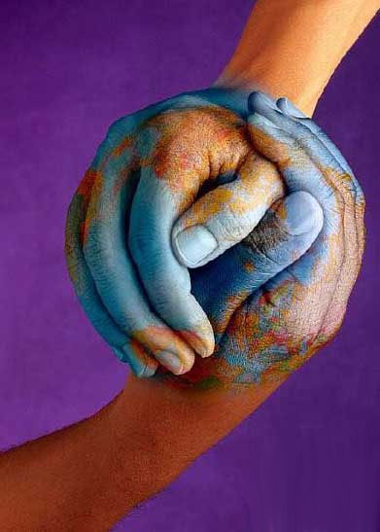
La mise en place d’un Agenda 21 scolaire revêt une grande importance du point de vue éducatif, elle nous rappelle que chacun de nos actes a un impact sur le monde qui nous entoure et que chacun de nos choix peut contribuer à changer les mentalités. Mais avant de passer à l'action, il s'agit de poser un diagnostic sur le fonctionnement de l'établissement, afin de dégager quels sont les axes de travail prioritaires. Cette réflexion précédant la mise en œuvre d’actions concrètes au sein de l’établissement est la partie invisible du travail sur un Agenda 21. Mais c'est certainement celle qui donne un véritable sens à cette démarche. Elle ancre durablement les savoirs et met en place les conditions d'un futur changement de comportement. Ensuite seulement, les actions viennent parachever le processus.

2.2. Qu’est-ce qui est en jeu ?
Les enjeux globaux et locaux du développement durable sont intimement liés. En effet, en agissant sur les problèmes locaux, nous allons « toucher » non seulement notre école, notre quartier ou notre ville, mais aussi notre planète. C’est pour cela que la contribution de chacun de nous est importante.
Chacun a son rôle à jouer dans cette lutte !

2.2.1. A l’école…
On peut se poser la question : A quoi cela sert-il d’être écologique à l’école ?
Cela sert d'une part à améliorer notre qualité de vie, notre bien-être, à devenir un exemple pour les autres établissements. Ce serait déjà un début. Si le message est bien passé, nous agirons également de façon écologique chez nous.
D'autre part, un des atouts de l’école est sa taille. Nous pouvons toucher un grand nombre d'élèves. Notre but est de sensibiliser un maximum les gens à ces problématiques, car si nous agissons ensemble, nous pouvons non seulement améliorer notre avenir, mais aussi assurer celui de nos enfants…
En attendant, notre école n’est pas encore un exemple d’écologie, puisqu’il y a encore beaucoup de points à améliorer. Et même si nous faisons de notre mieux, nous ne pouvons rien faire sans la collaboration des élèves et des enseignants.

2.2.2. Globalement…
Voilà notre but: changer notre façon de vivre avec des gestes simples. Ce n’est pas si évident, mais tous ensemble nous pouvons y arriver. Il faut donc "globaliser" nos efforts. Parmi ces enjeux globaux, le changement climatique, l'épuisement des ressources naturelles et la destruction des écosystèmes sont peut-être les plus cruciaux.

Prenons l'exemple du changement climatique. Les activités humaines (industrielles et individuelles) utilisant des combustibles fossiles libèrent notamment du dioxyde de carbone (CO₂) en grandes quantités. Le problème est qu’une augmentation de ce gaz dans l’atmosphère accentue l’effet de serre. Conséquences : élévation globale de la température, fonte des glaces, élévation du niveau des océans, désertification, augmentation de la fréquence des phénomènes climatiques extrême (ouragans, inondations, canicule,…) et recrudescence de maladie comme la malaria.

Comment pouvons-nous ne pas agir sachant que de simples gestes peuvent éviter tous ces problèmes à l’avenir ?

3. Problématiques retenues
Après le travail de diagnostic, nous avons classé les axes de travail selon leur degré de priorité pour notre école.
Thèmes prioritaires | Thèmes secondaires | Thèmes déjà abordés
- les énergies (3.1)  - déchets et ressources (3.2)  - la mobilité (3.3) | - la gouvernance et l’information  - l’alimentation et le sport  - la violence et le respect | - l’humanitaire et la diversité culturelle  - la solidarité locale (quartier)

Au CEC Nicolas-Bouvier, nous avons la chance d'avoir un groupe humanitaire très dynamique - La Trace - et un groupe Santé. Leurs actions et projets s'intègrent parfaitement dans la démarche Agenda 21. Les thèmes liés à leur domaine n’ont donc pas été traités de manière prioritaire.

3.1. Les énergies (électricité, eau, mazout)
Les enjeux :

Les enjeux globaux sont surtout ciblés sur l’épuisement des ressources non renouvelables (pétrole ou gaz), mais aussi sur leur pouvoir polluant. En effet, une fois utilisés, ils dégagent des gaz à effet de serre (CO₂), lesquels sont en grande partie responsables du réchauffement climatique. Enfin, les maladies pulmonaires sont aussi les conséquences des émissions de gaz polluants, en particulier en milieu urbain.

Situation de l’école (après analyse des données fournies par la Direction et la DGPO):

En ce qui concerne l’économie de l’eau, l’établissement peut encore faire quelques efforts. Toutefois, nous avons constaté une diminution progressive depuis une dizaine d’années.

La consommation de l’électricité à Nicolas-Bouvier est en diminution depuis les années 90 et commence à stagner, mais il reste des efforts à faire. Les ordinateurs ne sont pas tous éteints le soir, les lumières dans les escaliers, couloirs, etc. sont constamment allumées entre 6h00 et 22h00.

Il y a peu près 7 ans, la consommation de mazout a considérablement baissé, vu que des travaux ont été entrepris dans le bâtiment, notamment les doubles vitrages.

Actions réalisées :

- Il y a 7 ans environ, des travaux d’isolation ont été effectués sur les façades du bâtiment (double vitrage). Grâce au concierge, de nouveaux secteurs d’éclairage ont été créés pour permettre un éclairage différencié des zones.

- Certaines toilettes comportent déjà des chasses d’eau à double flux (rez inférieur).
- Actions de communication (étiquettes, slogans, affichettes…) sur les postes d’ordinateurs, afin de limiter leur consommation passive (état de veille): nous avons collé sur la plupart des postes des étiquettes expliquant les dépenses que ce mauvais réflexe engendre. En faisant le tour, nous avons d'ailleurs pu constater que beaucoup d’entre eux n’étaient pas éteints.

Actions à réaliser :

- Mise en place de panneaux solaires photovoltaïques
  - Nous ne sommes pas en mesure d’entreprendre de tels travaux qui demandent des calculs d'ingénieurs, car il faudrait vérifier l’étanchéité du toit et sa capacité à supporter la charge des panneaux solaires. Il faut en outre évaluer les surcoûts engendrés par l'obligation d'achat de courant solaire. Il convient néanmoins de prolonger la réflexion sur ce sujet dont la réalisation aurait un impact très important en matière de sensibilisation des élèves
- Installation de détecteurs de présence pour les lumières
  - Les électriciens devraient venir sur place pour faire un devis, de plus un détecteur de présence coûte entre 269.- et 399.- il faut encore compter la main d’œuvre d’environ 150.- de l’heure. Il faudrait une cinquantaine de détecteurs, donc débourser plus de 75'000.-
  - Il faudrait une cinquantaine de détecteurs de présence pour les toilettes et les escaliers, ceci reviendrait environ à 1000.-, sans compter l’installation par les électriciens.
- Gestion du flux de l’eau des lavabos
  - Nous avons constaté que lorsque l’on appuie sur le poussoir 1.75 litre s’écoule du robinet.

Analyse graphique :

Les graphiques ci-après illustrent la consommation d’eau, d’électricité et de mazout (source : DCTI) par occupant plein temps (élèves et professeurs) de Nicolas-Bouvier. Les statistiques sont approximatives car nous n’avons pas pu obtenir toutes les données relatives à la répartition des élèves entre les bâtiments de Lissignol et St-Jean. Pour permettre les calculs sur le seul bâtiment de Nicolas-Bouvier, nous avons rétrocédé 20 % aux données bruts car cela correspond à la part des élèves de Lissignol.

Cette hausse est due aux travaux réalisés dans l’école

Consommation d’eau par occupant plein temps (1990-2006)

Consommation d’électricité par occupant plein temps (1990-2006)

Travaux d’isolation (double vitrage)

Consommation de mazout par
occupant plein temps (1990-2006)

3.2. Les déchets et les ressources (papier, eau)

Les enjeux :

L’utilisation des ressources naturelles :
Il faut modérer l’utilisation des ressources naturelles non renouvelables comme par exemple le pétrole ou le charbon, puisque le moment arrivera où ces ressources ne seront plus disponibles.

Le recyclage des déchets :
Ceci permet de diminuer la consommation de ressources naturelles. Par exemple en utilisant du papier recyclé nous n’avons pas besoin de couper autant d’arbres.

La production des déchets :
Les déchets non recyclables produisent du CO₂ puisque la seule façon de les éliminer est de les brûler et le CO₂ est le principal acteur du réchauffement planétaire.

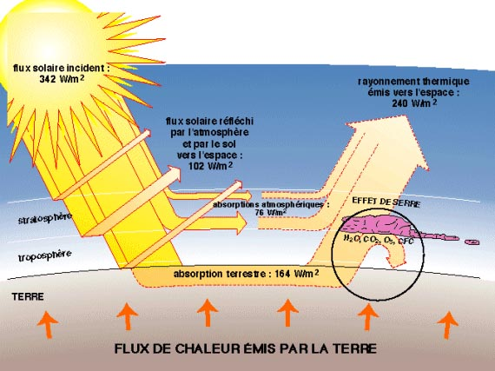
Schéma explicatif de l'effet de serre

Comment réduire le volume de déchets?
En produisant des déchets, chaque citoyen contribue à la pollution de la planète ainsi qu’à la surexploitation des ressources naturelles. Il est donc urgent de réfléchir à de nouveaux modes de production et de consommation. Parallèlement, il est capital d’augmenter le taux de recyclage – tout en gardant en mémoire que le déchet le moins polluant et le moins coûteux sera toujours celui qu’on ne produit pas.

Situation à l’école :

- Des poubelles pour le recyclage du papier sont présentes dans les classes et dans les différentes zones de production (salle des maîtres, photocopieuses,..) ;
- Malgré la présence de ces poubelles pour le recyclage du papier, le tri n’est pas effectué dans les classes par les nettoyeurs. Ainsi, une grande quantité de papier finit directement sa vie à l’incinération.
- L’utilisation de papier recyclé et quasi généralisée mis à part certaines circulaires administratives ;
- Des chasses d’eau à double flux sont partiellement installées (pas tous les étages);
- Les boutons poussoirs des lavabos dégagent beaucoup trop d’eau pour simplement se rincer les mains.

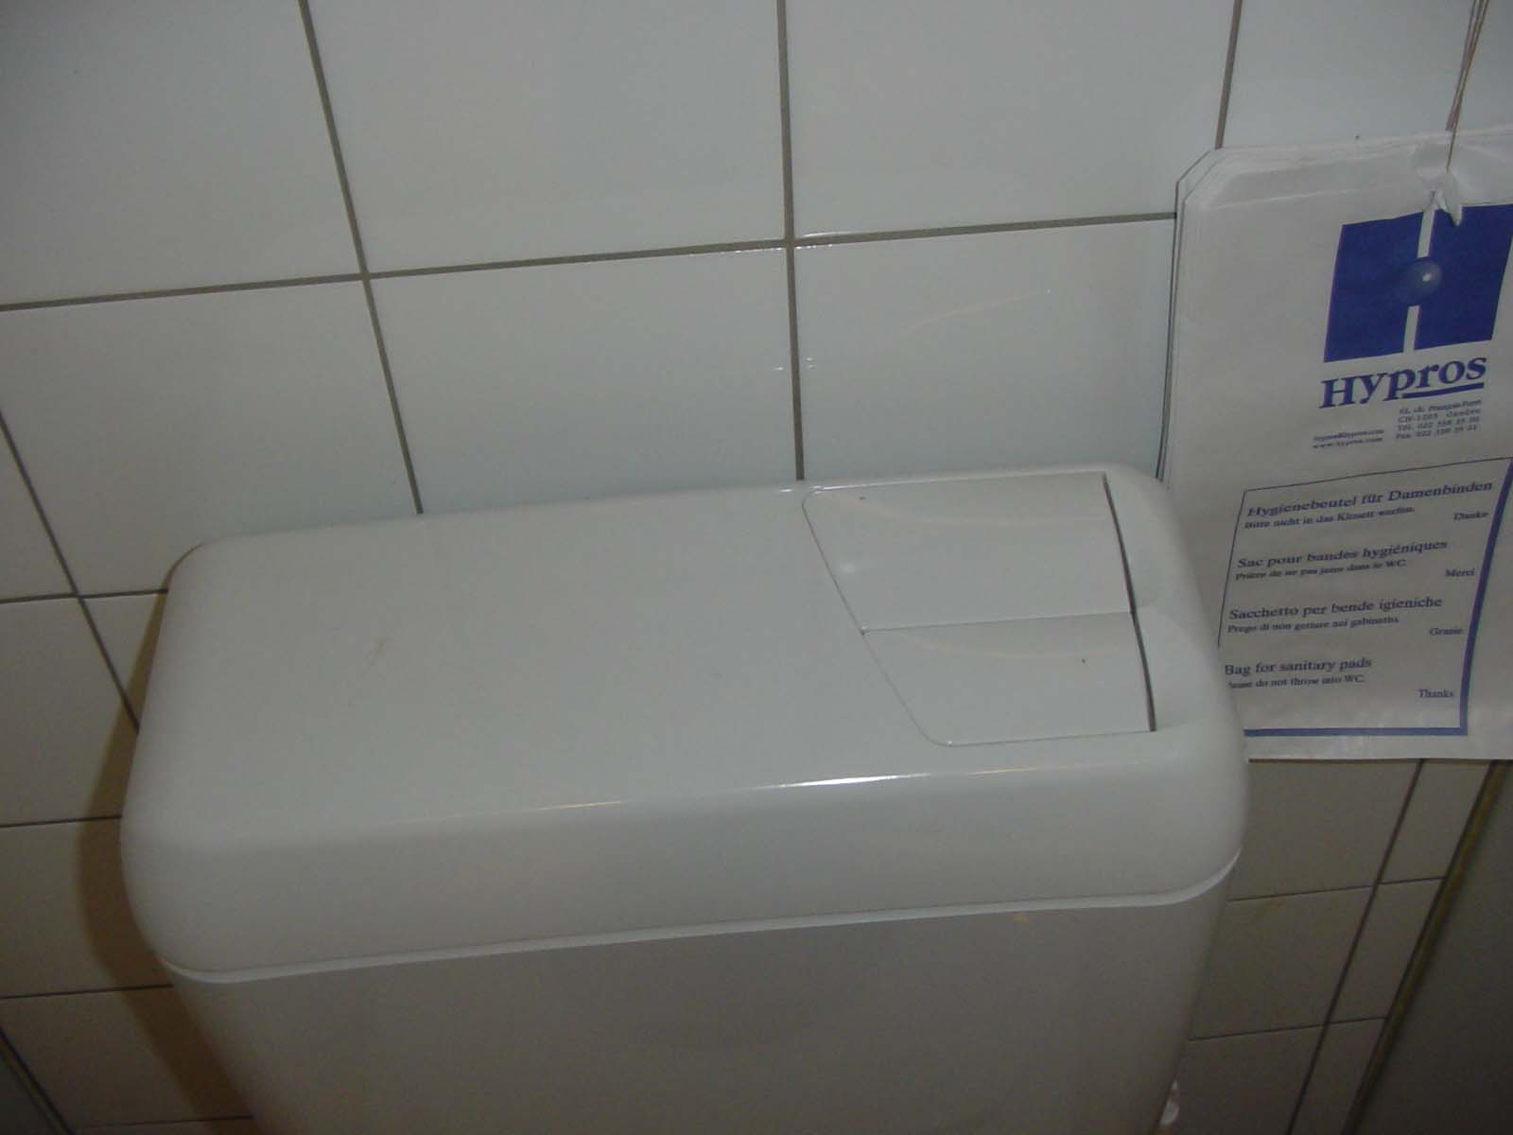
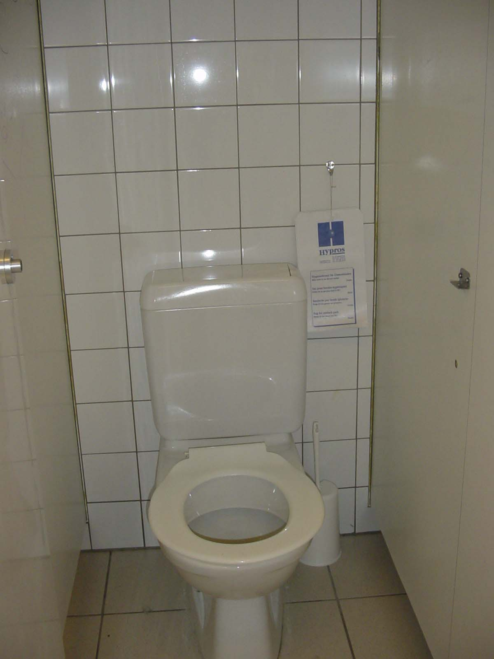

Actions réalisée : préalablement à la réactivation de la collecte de papier, un travail auprès des nettoyeurs et du concierge, afin de les inviter à collecter sélectivement les déchets a été effectué. Ensuite, durant la semaine professionnelle des modifications ont été réalisées. En premier lieu, toutes les corbeilles à papier de l’école ont été changées. Des autocollants ont été posés sur les poubelles se trouvant dans les classes ainsi que sur les poubelles dans les couloirs pour que vous sachiez ce qu’il faut ou pas y mettre.

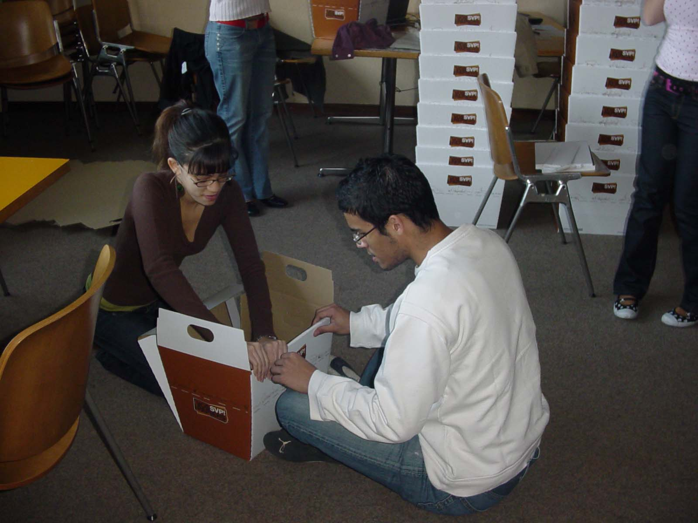
En ce qui concerne la salle des maîtres, nous avons renouvelé les corbeilles en les recouvrant des bandes de papier journal collées, de façon à montrer que l’on peut réutiliser un matériau de manière à décorer ou lui donner un usage différent de celui auquel il était destiné.

Enfin, des autocollants invitant les enseignants à utiliser systématiquement la touche recto-verso ont été apposés sur les photocopieuses.

Ci-contre, le pliage des bacs en carton avant la distribution
Actions à réaliser :

Dans un avenir proche notre projet consiste à :

- Rajouter des poubelles de PET ;
- Mettre en évidence les poubelles pour l’aluminium ;
- Sensibiliser tous les professeurs pour qu’ils parlent « déchets et recyclage » aux élèves ;
- Analyser les conteneurs « déchets ordinaires » afin évaluer le potentiel restant de récupération de papier ;
- Mettre des chasses d’eau à double flux à tous les étages ;
- Régler le débit des boutons pressoir des lavabos.

3.3. La mobilité

Les enjeux :

A l’échelle de la planète, les transports constituent une des principales sources d’émissions de CO₂ dans l’atmosphère, participant ainsi au réchauffement climatique. En Suisse, la pollution de l’air par les poussières fines entraîne la mort prématurée de près de 3700 personnes par an (en comparaison, les accidents de la route causent environ 600 décès par an). L’école est sans aucun doute un excellent lieu pour réfléchir sur notre mobilité. C’est néanmoins un sujet sensible car il est directement lié à notre confort personnel.

Situation à l’école :

Après avoir effectuer un rapide diagnostic des différents moyens de transports en lien avec la mobilité à l’école (scooter, vélo, voiture, TPG, piétons,…), nous nous sommes très vite aperçus que le poste ayant l’impact le plus important en terme d’émission de CO₂ était les voyages d’études en avion. Dès lors, nous avons décidé d’approfondir ce sujet et de laisser le reste des questions de mobilité de côté.

Le trafic aérien, producteur à grande échelle de CO₂ à haute altitude, est l’une des causes de l’effet de serre, donc du réchauffement climatique. Ce phénomène est la cause d’un grand nombre de catastrophes naturelles, tel la fonte des glaciers ou encore de la calotte glacière; il intensifie aussi les événements météorologiques graves, tels les tempêtes, les vagues de chaleur, les crues, les inondations et les sécheresses extrêmes.

Une information alarmante nous a été transmise par Philipe Schwab, responsable des voyages d’études à Nicolas-Bouvier. Elle concerne les voyages, 18 en tout, qu'effectueront les classes de notre établissement entre mai à octobre de cette année 2007. Il ressort que 12 voyages (c’est-à-dire près de 66%) se feront en avion, alors que la majorité des destinations sont des villes européennes comme Berlin, Londres ou Munich, facilement atteignables en train (une exception: le voyage humanitaire de la Trace au Bénin). Seulement 6 s’effectueront en train et en bus.
Une fois de plus, ces chiffres montrent bien notre indifférence, voire notre irresponsabilité face à la problématique du réchauffement climatique.

A l’aube du 21ème millénaire, le réchauffement climatique est un enjeu majeur qui doit tous nous préoccuper pour notre avenir ainsi que celui de nos enfants. C’est maintenant à nous de nous mobiliser pour que chacun fasse le possible pour bénéficier d’un climat stable et agréable ce qui nous permettra de maintenir la biodiversité et la stabilité de notre environnement en réduisant nos émissions de gaz à effet de serre.

Actions à entreprendre :

Un sondage sur les moyens de transport à privilégier lors de voyages scolaires a été effectué en collaboration avec la direction. L’étude que nous avons faite montre clairement qu'une trop grande partie d’élèves n’attache pas encore assez d’importance aux émissions de CO₂ produites par les déplacement aériens.

Face à cet enjeu, la direction de l’école est directement concernée puisqu’elle est responsable d’accorder ou de refuser les moyens de locomotions aériens. Ils pourraient par exemple soutenir davantage les voyages utilisant des transports peu polluants, comme le train. Seul les cas majeurs auraient le droit à l'avion, comme par exemple les voyages humanitaires au Bénin.

De plus, de nos jours, nous avons tendance à faire tout trop vite et oublions souvent de prendre le temps d’apprécier un voyage, un déplacement. Le train serait un bon moyen de freiner notre frénétique consommation d'espace.

Une autre action à entreprendre, peut-être plus réaliste que la précédente, serait d’aller sensibiliser les classes, car l’école est évidemment en partie responsable du CO_{2,} mais chaque élève a une vie en dehors de l’école. De nombreux élèves partent dans différents pays européens chaque année, surtout avec les prix très attrayants que font certaines compagnies.

Le plus simple serait cependant la mise en place d'une charte du voyage scolaire. Celle-ci définirait la politique de l'école en matière de déplacement et contraindrait les organisateurs de voyage à intégrer soit une taxe compensatoire pour les émissions de CO₂, soit de choisir un autre moyen de transport que l'avion en cas de déplacement lointain.

L’analyse complète du sondage est présentée dans l’annexe 2.
4. Voyez vous-même…

Dans ce journal, vous avez eu un bref aperçu de la M2a au travail. Vous découvrirez plus d’information sur l’agenda 21 en consultant le site Internet www.maneco.ch/a21-cec

A découvrir prochainement: notre panneau d’information, confectionnée lors de la semaine professionnelle et bientôt dans les couloirs de l’école.
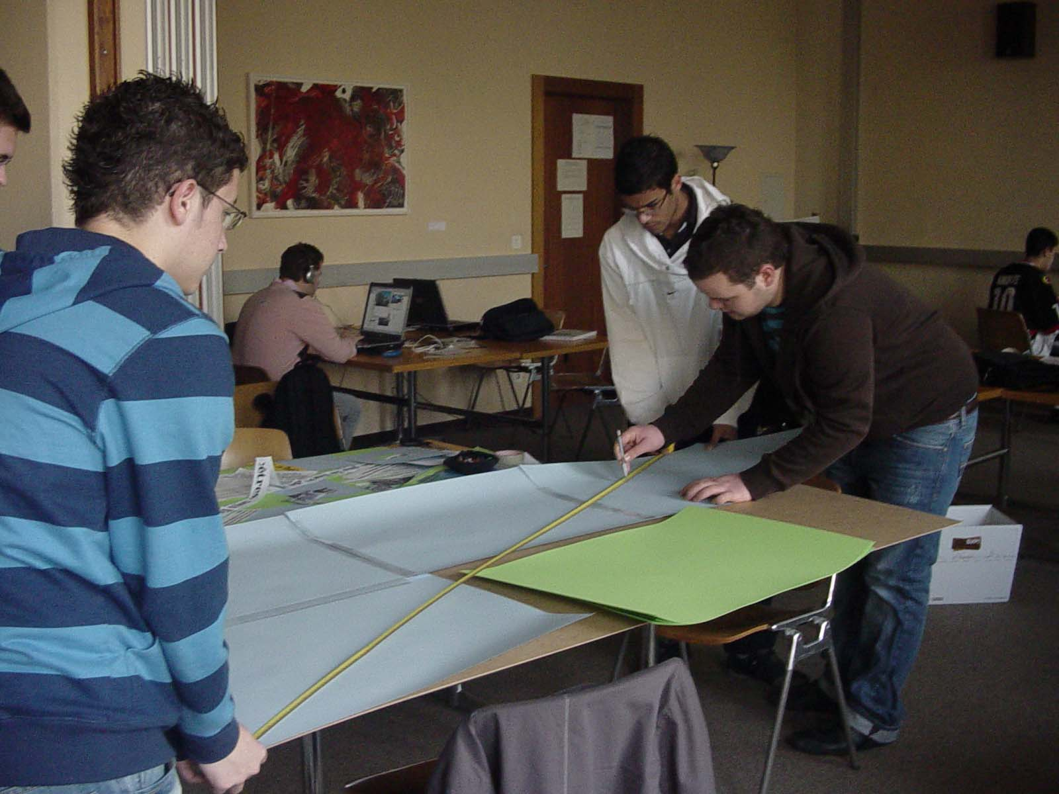
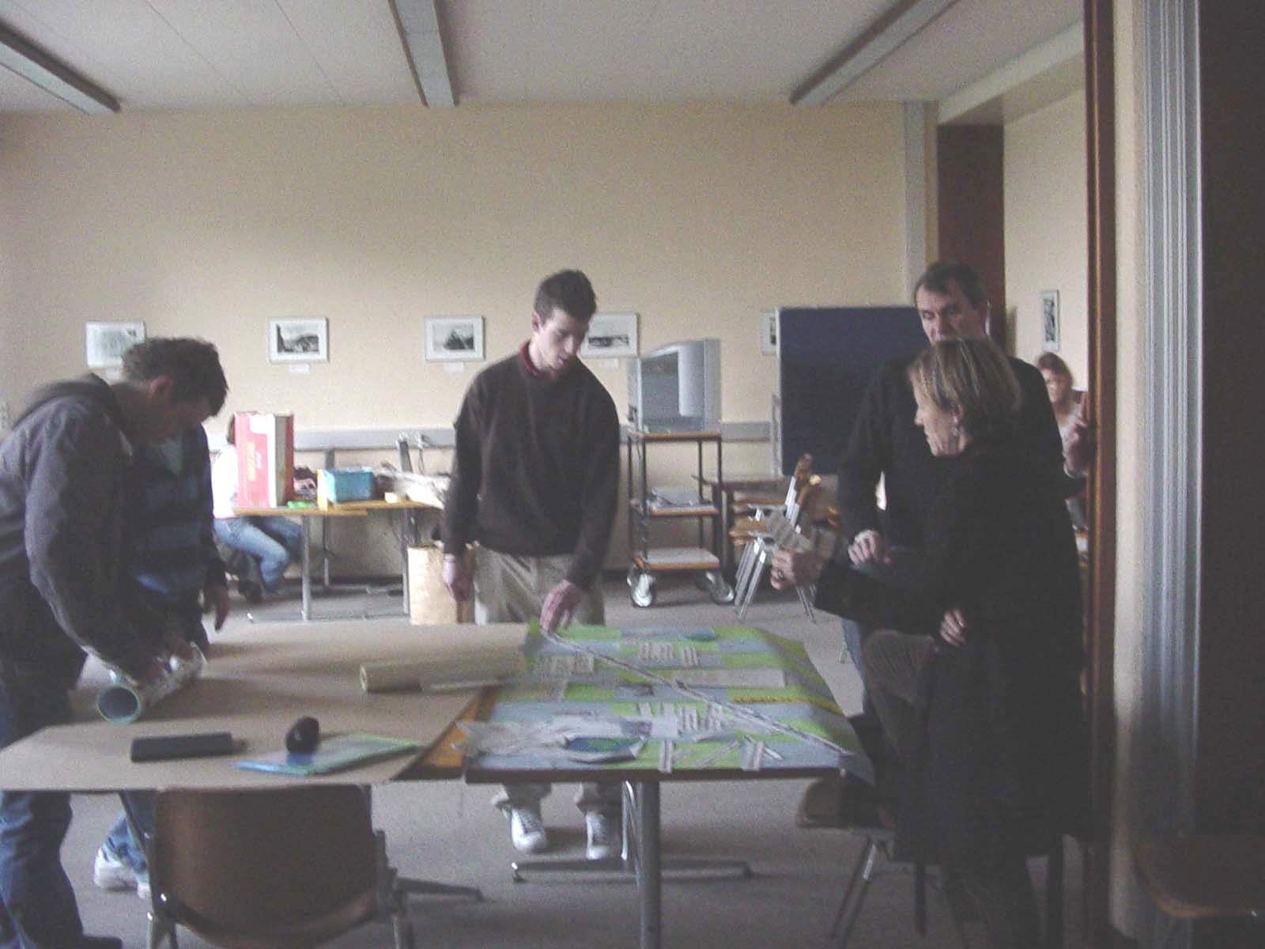

Notre voyage….
Notre voyage d’étude est en quelques sorte le prolongement de notre démarche d’agenda 21 à l’école. En effet, nous avons opté pour une destination accessible en train et permettant de découvrir des actions concrètes en matière de développement durable. Ainsi, nous partons pour Angers « La capitale française du développement durable » ce qui est très prometteur.
Au programme :
- Rencontre avec la mairie et discussion autour des actions d’Angers en matières de développement durable ;
- Dérive urbaine autour de l’histoire et de l’architecture d’Angers.
- Visite d’un champ d’éolienne ;
- Ballade en vélo dans les basses vallées angevines (écosystème protégé) ;
- Découverte de l’économie de la façade de la Loire Atlantique (marais salant, ostréiculture,…).

Un grand merci à la direction d’avoir soutenu généreusement ce projet de voyage d’études. Diverses présentations concernant ce voyage sont à découvrir sur le site Internet www.maneco.ch/a21-cec

5. Et la suite…
L’agenda 21 de Nicolas-Bouvier n’est de loin pas terminé. Il va continuer avec une autre classe en 2007-2008. Cela permettra au groupe A21 d’aborder de nouveaux thèmes et d’élargir le champ de travail à d’autres acteurs de l’école et du quartier. Les élèves et enseignants désirant participer à ce projet sont évidemment les bienvenus.
N’hésitez donc pas à prendre contact avec les enseignants responsables du projet!

L’ensemble des actions est répertorié dans le Plan d’actions annexé à ce document (annexe 1).
L’ensemble des actions est répertorié dans le Plan d’actions annexé à ce document (annexe 1).

